Министерство науки и высшего образования Российской Федерации

федеральное государственное бюджетное образовательное учреждение высшего образования

«Российский экономический университет имени Г.В. Плеханова»

**МОСКОВСКИЙ ПРИБОРОСТРОИТЕЛЬНЫЙ ТЕХНИКУМ**

специальность 09.02.07 «Информационные системы и программирование»

Квалификация: Программист

ПРАКТИЧЕСКАЯ РАБОТА №2

ПО ОП.04 «Основы алгоритмизации и программирования»

|  |  |
| --- | --- |
| Выполнил студент  группы П50-1-22  Некрасова А.К. | Проверил преподаватель  _________Т.Д. Артамонова  «___» _________ 2023 года |

Москва 2023

Цель: создать текстовую игру новеллу, используя функции, коллекции данных и применить на практике расширенные возможности для работы со строками.

Ход работы:

Импорт библиотеки time для задержки между выводом букв и библиотеки sys для операций над системой и порядком исполнения программы.

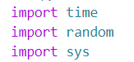

Рисунок 1-Код программы (библиотеки)

Создание функций для плавного вывода текста, очистки экрана и изменения цвета текста.

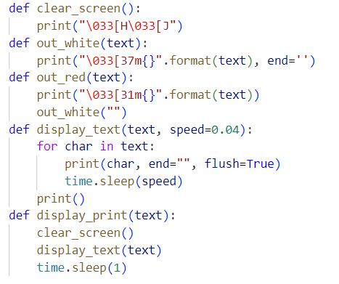

Рисунок 2-Код программы (вывод текста)

Создаем словарь, данные из которого будут использоваться в дальнейшей программе.

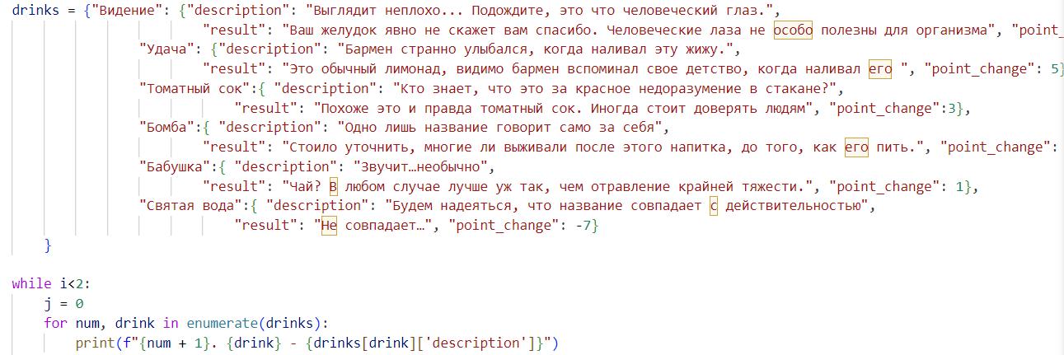

Рисунок 3 – создание словарей, вывод f-строки

Создаем список с именами противников.



Рисунок 4 - создание списка

Далее идет основной код программы.

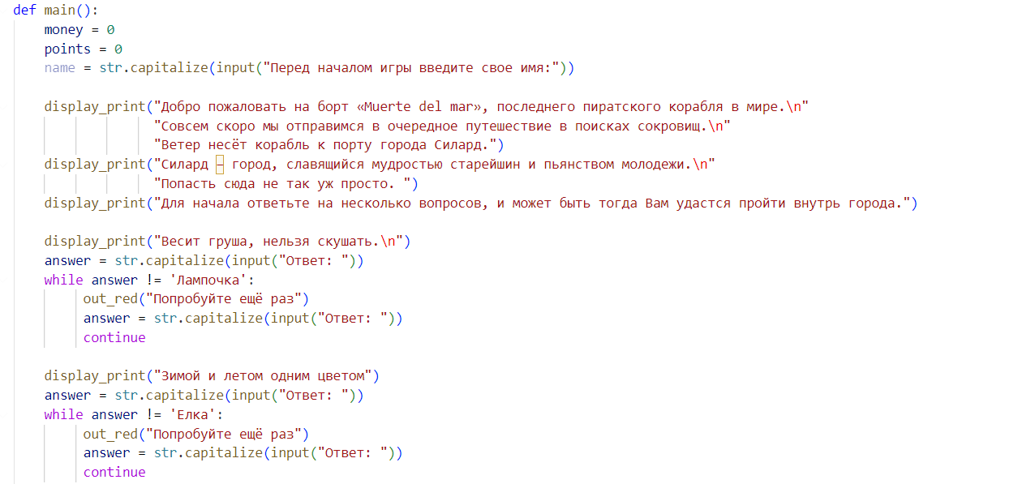

Рисунок 5 - код программы

Вывод: был написан код для текстовой новеллы. Использованы коллекции данных, f-строки, функции и т. д.